Тема:Психофізіологічні аспекти, та їх вплив на працездатність людини.
План
1.Психофізіологія ………………………………………….........................…..
2.Психофізіологічні аспекти…………………………………………………..
3.Вплив на працездатність людини…………………………….……………..
4 Заходи усунення психофізіологічного навантаження ……………….……
Джерела……………………………………………………………….

Психофізіологічні аспекти, та їх вплив на працездатність людини
1.Психофізіологія
Психофізіологія – галузь психології, яка пов'язана з фізіологічними основами психологічнихнпроцесів. Мова фізіології наповнена психологічними термінами, і навпаки. Таким чином, об’єднання цих двох шляхів вивчення нервової системи і її продукту − психіки людини, а також утворення на їхній межі такої міждисциплінарної галузі, як психофізіологія, цілком природно.
Психофізіологія – (від гр. Psyche – душа, physis – природа і logos – вчення) – наука, яка вивчає фізіологічні механізми психічних процесів, станів і поведінки. Звідси основне завдання психофізіології − дослідження фізіологічних механізмів психічних процесів, станів і поведінки на системному, нейронному, синаптичному і молекулярному рівнях
Ще більше це важливо саме для психофізіології, яка свій основний поштовх для розвитку отримала як прикладна галузь під час вирішення практичних проблем вдосконалення умов праці, детекції прихованої інформації або підвищення самоконтролю через організацію штучного біологічного зворотногонзв’язку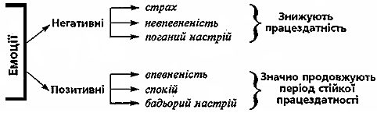
2.Психофізіологічні аспекти
Структура і рівень фізичних і нервових навантажень в процесі праці визначаються цими аспектами: фізичні - залежать від рівня автоматизації праці, його темпу і ритму, конструкції і раціональності розміщення обладнання, інструменту, оснащення; нервові - обумовлені обсягом інформації, що переробляється, наявністю виробничої небезпеки, ступенем відповідальності і ризику, монотонністю праці, взаємовідносинами в колективі.Функції перетворення предмета праці все більшою мірою передаються техніці, основними функціями виконавця стають контроль, управління, програмування її діяльності, що значно знижує витрати фізичної енергії.Таким чином, в цілому можна говорити про швидке скорочення рухових фізичних компонентів трудової діяльності і зростанні значення психічних видів діяльності (увага, мислення, пам'ять і т.п.). Крім цього НТП створює технічні передумови для виведення працівника із зони дії шкідливих і небезпечних факторів виробництва, дозволяє удосконалювати захист виконавця, звільнити його від важких і рутинних робіт.

Однак є і зворотна сторона медалі. Надмірне зниження рухової активності обертається гіподинамією. Зростання нервових навантажень може призвести до травм, аварій, серцево-судинних і нервово-психічних розладів. Збільшення швидкості роботи і потужності обладнання може не співвідноситися з можливостями людини - миттєво реагувати і приймати рішення. Нові технології (атомні, хімічні, електрохімічні, біологічні, ультразвукові, лазерні та ін.) Часто призводять до появи нових шкідливих і небезпечних виробничих факторів і негативного впливу на екологію.
Проблема полягає в тому, щоб привести техніку в відповідність з можливостями людини і середовищем існування, зробити людину визначальною ланкою системи "людина - техніка - середовище", з огляду на його психофізіологічні особливості на всіх стадіях проектування, конструювання та експлуатації цієї системи. Все це визначає необхідність вивчення фізіологічних і психічних процесів у трудовій діяльності.
В даний час основний комплексним завданням психологів і фізіологів є створення системи психофізіологічного супроводу і підтримки індивіда на його життєвому шляху і, перш за все, в процесі формування та реалізації професійної кар'єри.В основі цієї системи лежать закони психофізіології. Психологія праці вивчає психологічні особливості трудової діяльності з метою підвищення продуктивності праці і формування професійно важливих якостей особистості. Фізіологія праці виявляє закономірності перебігу фізіологічних процесів і особливості їх регуляції для забезпечення необхідної працездатності людини на високому рівні. Отже, психофізіології - це наука про фізіологічні основи психічної діяльності людини. Вона вивчає поведінку і внутрішній світ індивідуума в процесі діяльності через призму системних змін, зокрема фізіологічних змін в організмі.

3.Вплив на працездатність людини

Працездатність організму створюється й підтримується всіма його функціональними одиницями й на всіх рівнях. Рушійної силою працездатності є енергетичні речовини, які містяться в організмі людини. Однак, незважаючи на їхню значну кількість в організмі, їх використання визначається межею працездатності.
Межа працездатності – величина змінна, і залежно від конкретних умов може збільшуватися або зменшуватися. Проте слід відзначити, що при переході через межу будь-яка фізіологічна система руйнується або порушується її життєдіяльність.
Фактори, що визначають величину працездатності організму людини:

- рівень організації фізіологічної системи. Відомо, що підсистеми організму людини мають неоднакову працездатність. При цьому спостерігається певна закономірність: працездатність фізіологічної системи буде тем менше, чим складніше вона організована. Виходячи з цього, найменшу працездатність мають «управляючі» системи організму, наприклад, центральна нервова система (з цим пов’язане швидке виснаження організму людини в разі значних нервово-емоційних навантажень), а найбільшу – «виконавчі»: серцево-судинна, травна, опорно-рухова та інші системи (саме тому людина досить довго здатна витримувати фізичні навантаження);

- тип нервової системи. Слабкий тип нервової системи має порівняно невелику працездатність, сильні, навпаки, характеризуються значною працездатністю;

- стан здоров’я людини. Наявність в людини тих чи інших захворювань може значно знижувати її працездатність і навіть унеможливлювати виконання будь-якої діяльності;

- вік людини в значній мірі впливає на стан і можливості організму. Найбільший рівень працездатності мають люди молодого й середнього віку. Працездатність людей похилого віку незначна, що, перш за все, обумовлено зниженням компенсаторних можливостей організму;

Ефективність трудових дій багато в чому залежить від того, наскільки їх структура, спрямованість і послідовність відповідають особливостям рухового апарату людини, який складається з кістково-опорного ланки, скелетних м'язів, рухових центрів головного і спинного мозку і нервів, що пов'язують їх з м'язами. Відзначимо, що рухова активність - необхідна умова нормального існування і розвитку людини. На думку фізіологів, на м'язову роботу має витрачатися щонайменше 1200-1300 ккал на добу.
Будь-який вид трудової діяльності, крім фізичних навантажень, вимагає вольових зусиль, зосередження уваги, мислення. Психіка людини , як функція мозку, є відображенням реально існуючого матеріального світу, проте це відображення завжди переломлюється через "призму" життєвого досвіду людини, його знань і емоційного стану.
Чинники, що визначають психологічний поведінку людини:
Особистісна фактор-риса | Психологічне поведінка індивіда - протилежну поведінку
Екстраверсія | Балакучий - мовчазний, відкритий - замкнутий, ризикований - обережний
Ставлення до оточення | Витриманий - дратівливий, поступливий - впертий, що сприяє - протидіє
Сумлінність | Відповідальний - безвідповідальний, обов'язковий - необов'язковий, акуратний - неакуратний
Емоційна стійкість | Спокійний - тривожний, мінорний - мажорний, урівноважений - неврівноважений
Культура | Інтелектуально розвинений - нерозвинений, тонкий - грубий, розуміє (люблячий) мистецтво - байдужий до мистецтва
Загальний емоційний стан в колективі багато в чому залежить від стилю керівництва, правильно організованого поширення інформації, а також від техніки підбору кадрів, орієнтованої на їх психологічну сумісність (тести, співбесіди, рольові ігри та ін.).
Друга група професійно важливих емоцій зумовлена специфікою, умовами самої роботи. Дослідники відзначають, що психічні стани працівника великою мірою залежить від трьох моментів: усвідомлення мети діяльності, достатності коштів для її досягнення і очевидності результату

Таким чином, когнітивна функція психіки охоплює всі пізнавальні процеси - від відчуттів до сприйняття, розпізнавання образів, формування понять, пам'яті, мислення, уяви.
Виділяють три основні групи психічних явищ:
1) психічні процеси , що протікають у вигляді реакції, - відчуття, сприйняття, пам'ять, мислення, увагу і т.п .;
2) психічні стани , що характеризують знижений або підвищений рівень психічної діяльності, різні емоційні стани;
3) психічні властивості особистості - життєва позиція (потреба, інтереси, мотиви поведінки, ціннісні орієнтації), темперамент (тип нервової системи), характер, здібності та ін.

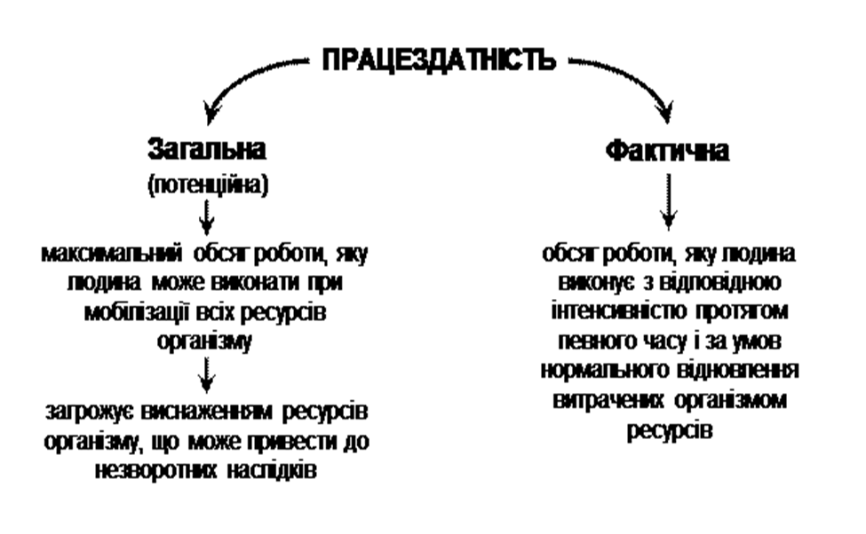

4 Заходи усунення психофізіологічного навантаження

Однією з умов безпечної діяльності людини є вибір відповідної її індивідуальним здібностям і якостям професії. При цьому такий вибір повинен бути науково обґрунтованим, бо лише в цьому випадку повною мірою розкриваються можливості людини, підвищується змістовність і продуктивність її праці, знижується кількість захворювань, травматизму, плинності кадрів. У цьому зв’язку застосування методів професійної орієнтації та відбору набуває важливого соціального значення.
Для запобігання важких психічних станів і зриву психічних процесів використовуються спеціальні методи.
Психологічний аналіз виробничої операції має на меті з'ясувати:
• основні вимоги, що пред'являються до психічних функцій працівника в ході її виконання;
• фактори, що викликають підвищену напруженість тих чи інших психічних процесів (критичні особливості операції);
• основні причини виникнення помилок.
Методи професійного відбору та навчання націлені на відбір працівників з відповідними характеристиками психічних процесів і властивостей особистості, а також розвиток необхідних якостей.
Основу професійної орієнтації становлять глибокі знання змісту і умов професійної діяльності, правильні уявлення про вимоги професій до особистісних якостей людини, а також психодіагностична оцінка індивідуальних психологічних особливостей людини, порівняння одержаних результатів з вимогами різних видів діяльності до працівника
Існують методи психопрофілактики , які націлені на усунення або ослаблення хворобливих психічних симптомів, негативного ставлення до себе, свого стану і оточенню, цілям праці і засобів його здійснення і припускають застосування фармакологічних препаратів, техніки психічної саморегуляції, психотерапії, функціональної музики, спеціальної гімнастики, кабінетів емоційної розвантаження.
Слід зазначити, що значну роль у формуванні позитивного емоційного настрою працівників грає виробнича естетика : архітектурно-художнє оформлення виробничих приміщень і робочих місць, їх кольорове оформлення, моделювання робочого одягу, декоративне озеленення, чистота і порядок в робочих і побутових приміщеннях.
Включаючи в себе комплекс відчуттів, сприйняття може відрізнятися за переважним навантаженням на органи чуття - зір, слух, дотик і т.п. У трудовій діяльності важливі особливості характеру сприйняття (або широта сенсорного поля), тобто кількість одночасно сприймаються подразників. В одних випадках (оператор диспетчерського пункту електростанції) потрібне тривале стеження в широкому сенсорному полі, в інших (робота з персональним комп'ютером) - утримання в свідомості вузького сенсорного поля значний період часу. Занадто широке сенсорне поле (число об'єктів спостереження) може привести до того, що працівник не встигне прийняти й осмислити інформацію, що надходить і його дії будуть не на часі або помилкові.

Джерела:
Дякую за увагу!!!
Деталі Ви можете дізнатися за посиланням:

- Прикіна Б. В. Новітня теоретична економіка. Гіперекономіка: підручник. М .: Банки і Біржі, ЮНИТИ, 1998. С. 333-334.

- Психофізіологія : Навч. посіб. / В. О. Кабашнюк , В. К. Гаврилькевич. – Л. : Новий Світ - 2000, 2006. – 200 c.

- https://stud.com.ua/81513/ekonomika/psihofiziologichni_osoblivosti_pratsivnika_protsesi_pratsi

- http://dspace.univer.kharkov.ua/bitstream/123456789/2575/2/%D0%9F%D1%81%D0%B8%D1%85%D0%BE%D1%84%D1%96%D0%B7%D1%96%D0%BE%D0%BB%D0%BE%D0%B3%D1%96%D1%8F%20%D0%BF%D1%80%D0%B8%D0%BA%D0%BB%D0%B0%D0%B4%D0%BD%D1%96%20%D0%B0%D1%81%D0%BF%D0%B5%D0%BA%D1%82%D0%B8.pdf

- https://uk.wikipedia.org/wiki/%D0%9F%D1%81%D0%B8%D1%85%D0%BE%D1%84%D1%96%D0%B7%D1%96%D0%BE%D0%BB%D0%BE%D0%B3%D1%96%D1%8F

- https://stud.com.ua/81515/ekonomika/funktsiyi_zhittyezabezpechennya_lyudskogo_organizmu_protsesi_trudovoyi_diyalnosti

